Министерство образования и науки РФ

Федеральное государственное автономное

образовательное учреждение высшего образования

«Санкт-Петербургский национальный исследовательский университет

информационных технологий, механики и оптики»

**факультет программной инженерии и компьютерной техники**

**ЛАБОРАТОРНАЯ РАБОТА № 1**

по дисциплине

‘ОСНОВЫ ПРОФЕССИОНАЛЬНОЙ ДЕЯТЕЛЬНОСТИ’

Вариант №-4

*Выполнил:*

Студент группы P3113

Свиридов Дмитрий Витальевич

*Преподаватель:*

Перминов Илья Валентинович



Санкт-Петербург, 2019

Задание:

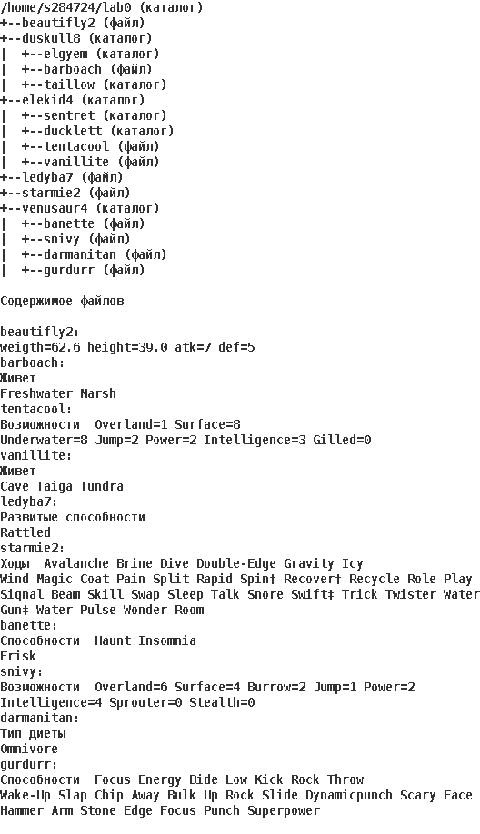1. Create tree hierarchy with directory, files and its contents. Use lab0 as tree root in your home directory and following commands for tree creation: mkdir, echo, cat, touch, ls, pwd, cd, more, cp, rm, rmdir, mv.

2. Set up file and directory permissions chmod, using different approaches.

* beautifly2: rw-------
* duskull8: права 771
* elgyem: -wx-wx-wx
* barboach: владелец должен не иметь никаких прав; группа-владелец должна не иметь никаких прав; остальные пользователи должны читать и записывать файл
* taillow: права 357
* elekid4: владелец должен читать, записывать директорию и переходить в нее; группа-владелец должна записывать директорию и переходить в нее; остальные пользователи должны читать и записывать директорию
* sentret: владелец должен записывать директорию и переходить в нее; группа-владелец должна записывать директорию и переходить в нее; остальные пользователи должны записывать директорию и переходить в нее
* ducklett: права 551
* tentacool: r--r--r--
* vanillite: владелец должен читать файл; группа-владелец должна читать файл; остальные пользователи должны читать файл
* ledyba7: r--r--r--
* starmie2: владелец должен читать и записывать файл; группа-владелец должна записывать файл; остальные пользователи должны читать файл
* venusaur4: права 700
* banette: владелец должен читать файл; группа-владелец должна не иметь никаких прав; остальные пользователи должны читать файл
* snivy: права 044
* darmanitan: rw--w----
* gurdurr: владелец должен не иметь никаких прав; группа-владелец должна читать файл; остальные пользователи должны читать и записывать файл

3. Copy tree parts and create links with cp and ln, as well as with cat and io streams redirection.

* cоздать символическую ссылку для файла ledyba7 с именем lab0/duskull8/barboachledyba
* скопировать рекурсивно директорию duskull8 в директорию lab0/elekid4/ducklett
* cоздать жесткую ссылку для файла beautifly2 с именем lab0/venusaur4/darmanitanbeautifly
* скопировать содержимое файла beautifly2 в новый файл lab0/venusaur4/banettebeautifly
* скопировать файл beautifly2 в директорию lab0/duskull8/taillow
* создать символическую ссылку c именем Copy_62 на директорию elekid4 в каталоге lab0
* объеденить содержимое файлов lab0/venusaur4/snivy, lab0/venusaur4/darmanitan, в новый файл lab0/ledyba7_53

4. Using cat, wc, ls, head, tail, echo, sort, grep looks up and filters directory, files and data in it.

* Подсчитать количество символов содержимого файлов: barboach, tentacool, vanillite, banette, snivy, darmanitan, отсортировать вывод по уменьшению количества, подавить вывод ошибок доступа
* Вывести список имен файлов в директории duskull8, список отсортировать по имени z->a, ошибки доступа перенаправить в файл в директории /tmp
* Вывести содержимое файла beautifly2, оставить только строки, содержащие "de", регистр символов игнорировать, подавить вывод ошибок доступа
* Вывести содержимое файлов: tentacool, vanillite, banette, исключить строки, содержащие "ck", ошибки доступа перенаправить в файл в директории /tmp
* Рекурсивно вывести содержимое файлов с номерами строк из директории lab0, имя которых заканчивается на 't', строки отсортировать по имени z->a, подавить вывод ошибок доступа
* Вывести четыре первых элемента рекурсивного списка имен и атрибутов файлов в директории lab0, заканчивающихся на символ 'e', список отсортировать по возрастанию даты модификации файла, подавить вывод ошибок доступа

5. Remove files using rm and rmdir according following:

* Удалить файл ledyba7
* Удалить файл lab0/venusaur4/banette
* Удалить символические ссылки lab0/duskull8/barboachledy*
* Удалить жесткие ссылки lab0/venusaur4/darmanitanbeautif*
* Удалить директорию duskull8
* Удалить директорию lab0/duskull8/elgyem

Ход работы:

Создание файлов и директорий:

**mkdir** lab0

**touch** lab0/beautifly2

**mkdir** lab0/duskull8

**mkdir** lab0/elekid4

**touch** lab0/ledyba7

**touch** lab0/starmie2

**mkdir** lab0/venusaur4

**mkdir** lab0/duskull8/elgyem

**touch** lab0/duskull8/barboach

**mkdir** lab0/duskull8/taillow

**mkdir** lab0/elekid4/sentret

**mkdir** lab0/elekid4/ducklett

**touch** lab0/elekid4/tentacool

**touch** lab0/elekid4/vanillite

**touch** lab0/venusaur4/banette

**touch** lab0/venusaur4/snivy

**touch** lab0/venusaur4/darmanitan

**touch** lab0/venusaur4/gurdurr

Заполнение файлов:

**echo** "weigth=62.6 height=39.0 atk=7 def=5" > lab0/beautifly2

**echo** "Живет" > lab0/duskull8/barboach

**echo** "Freshwater Marsh" >> lab0/duskull8/barboach

**echo** "Возможности Overland=1 Surface=8" > lab0/elekid4/tentacool

**echo** "Underwater=8 Jump=2 Power=2 Intelligence=3 Gilled=0" >> lab0/elekid4/tentacool

**echo** "Живет" > lab0/elekid4/vanillite

**echo** "Cave Taiga Tundra" >> lab0/elekid4/vanillite

**echo** "Развитые способности" > lab0/ledyba7

**echo** "Rattled" >> lab0/ledyba7

**echo** "Ходы Avalanche Brine Dive Double-Edge Gravity Icy" > lab0/starmie2

**echo** "Wind Magic Coat Pain Split Rapid Spin Recover Recycle Role Play" >> lab0/starmie2

**echo** "Signal Beam Skill Swap Sleep Talk Snore Swift Trick Twister Water" >> lab0/starmie2

**echo** "Gun Water Pulse Wonder Room" >> lab0/starmie2

**echo** "Способности Haunt Insomnia" > lab0/venusaur4/banette

**echo** "Frisk" >> lab0/venusaur4/banette

**echo** "Возможности Overland=6 Surface=4 Burrow=2 Jump=1 Power=2" > lab0/venusaur4/snivy

**echo** "Intelligence=4 Sprouter=0 Stealth=0" >> lab0/venusaur4/snivy

**echo** "Тип диеты" > lab0/venusaur4/darmanitan

**echo** "Omnivore" >> lab0/venusaur4/darmanitan

**echo** "Способности Focus Energy Bide Low Kick Rock Throw" > lab0/venusaur4/gurdurr

**echo** "Wake-Up Slap Chip Away Bulk Up Rock Slide Dynamicpunch Scary Face" >> lab0/venusaur4/gurdurr

**echo** "Hammer Arm Stone Edge Focus Punch Superpower" >> lab0/venusaur4/gurdurr

Изменение прав доступа:

**chmod** 600 lab0/beautifly2

**chmod** 771 lab0/duskull8

**chmod** a=wx lab0/duskull8/elgyem

**chmod** 006 lab0/duskull8/barboach

**chmod** 357 lab0/duskull8/taillow

**chmod** u=rwx,g=wx,o=rw lab0/elekid4

**chmod** a=wx lab0/elekid4/sentret

**chmod** 551 lab0/elekid4/ducklett

**chmod** 444 lab0/elekid4/tentacool

**chmod** 444 lab0/elekid4/vanillite

**chmod** 444 lab0/ledyba7

**chmod** u=rw,g=w,o=r lab0/starmie2

**chmod** 700 lab0/venusaur4

**chmod** u=r,g=-,o=r lab0/venusaur4/banette

**chmod** 044 lab0/venusaur4/snivy

**chmod** u=rw,g=w,o=- lab0/venusaur4/darmanitan

**chmod** 046 lab0/venusaur4/gurdurr

Копирование и создание ссылок:

**ln -s** ../ledyba7 lab0/duskull8/barboachledyba

# Для следующей команды нужно выдать соответствующие права

**chmod** u+w lab0/elekid4/ducklett

**chmod** u+r lab0/duskull8/elgyem

**chmod** u+r lab0/duskull8/taillow

**chmod** u+r lab0/duskull8/barboach

**cp -r** lab0/duskull8 lab0/elekid4/ducklet

# Затем вернем права на место

**chmod** u-w lab0/elekid4/ducklett

**chmod** u-r lab0/duskull8/elgyem

**chmod** u-r lab0/duskull8/taillow

**chmod** u-r lab0/duskull8/barboach

**ln** lab0/beautifly2 lab0/venusaur4/darmanitanbeautifly

**cp** lab0/beautifly2 lab0/venusaur4/banettebeautifly

**cp** lab0/beautifly2 lab0/duskull8/taillow

**ln -s** elekid4 lab0/Copy_62

# Для последней команды также не хватает прав, выдадим их

**chmod** u+r lab0/venusaur4/snivy

**cat** lab0/venusaur4/snivy lab0/venusaur4/darmanitan > lab0/ledyba7_53

# И снова вернем все на место

**chmod** u-r lab0/venusaur4/snivy

На этом моменте получаем следующее дерево файлов:

Поиск и фильтрация:

1. Команда:

(wc -m lab0/duskull8/barboach lab0/elekid4/tentacool lab0/elekid4/vanillite lab0/venusaur4/banette lab0/venusaur4/snivy lab0/venusaur4/darmanitan | sort -r) 2> /dev/null

Результат выполнения:

2. Команда:

(ls lab0/duskull8 | sort -r) 2> /tmp/s284724_lab0

Результат выполнения:

3. Команда:

grep -is "de" lab0/beautifly2 2> /dev/null

Результат выполнения:

4. Команда:

grep -hv "ck" lab0/elekid4/tentacool lab0/elekid4/vanillite lab0/venusaur4/banette 2> /tmp/s284724_lab0

Результат выполнения:

5. Команда:

(cat -n lab0/*t lab0/*/*t lab0/*/*/*t lab0/*/*/*/*t | sort -k 2 -r) 2> /dev/null

Результат выполнения: -

6. Команда:

(ls -ltrR lab0 | grep "e$") 2> /dev/null | head -n 4

Результат выполнения:

Удаление файлов и директорий:

**rm -f** lab0/ledyba7

**rm -f** lab0/venusaur4/banette

**rm -f** lab0/duskull8/barboachledyba

**rm -f** lab0/venusaur4/darmanitanbeautifly

# При удалении duskull8 не удается получить доступ к директории taillow

# Выдадим необходимые права

**chmod** 777 lab0/duskull8/taillow

# И выполним команду

**rm -rf** lab0/duskull8

Файлы с исполненными командами располагаются в директории ~/labs/cpb.

Вывод:

Во время выполнения данной лабораторной работы я изучил основные команды ОС семейства Unix, научился работать с потоками данных, правами доступа и файловой системой. Научился различать символические и жесткие ссылки, работать с интерпретатором ‘shell’. Полученные знания пригодятся мне для дальнейшего взаимодействия с операционными системами семейства Unix.